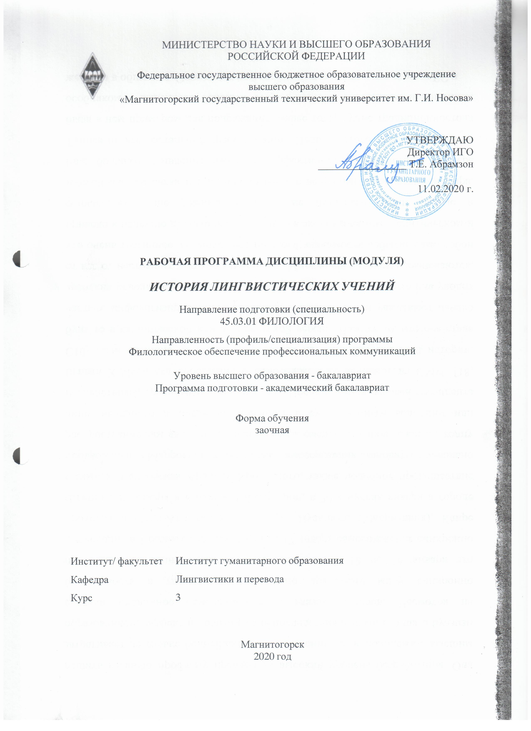
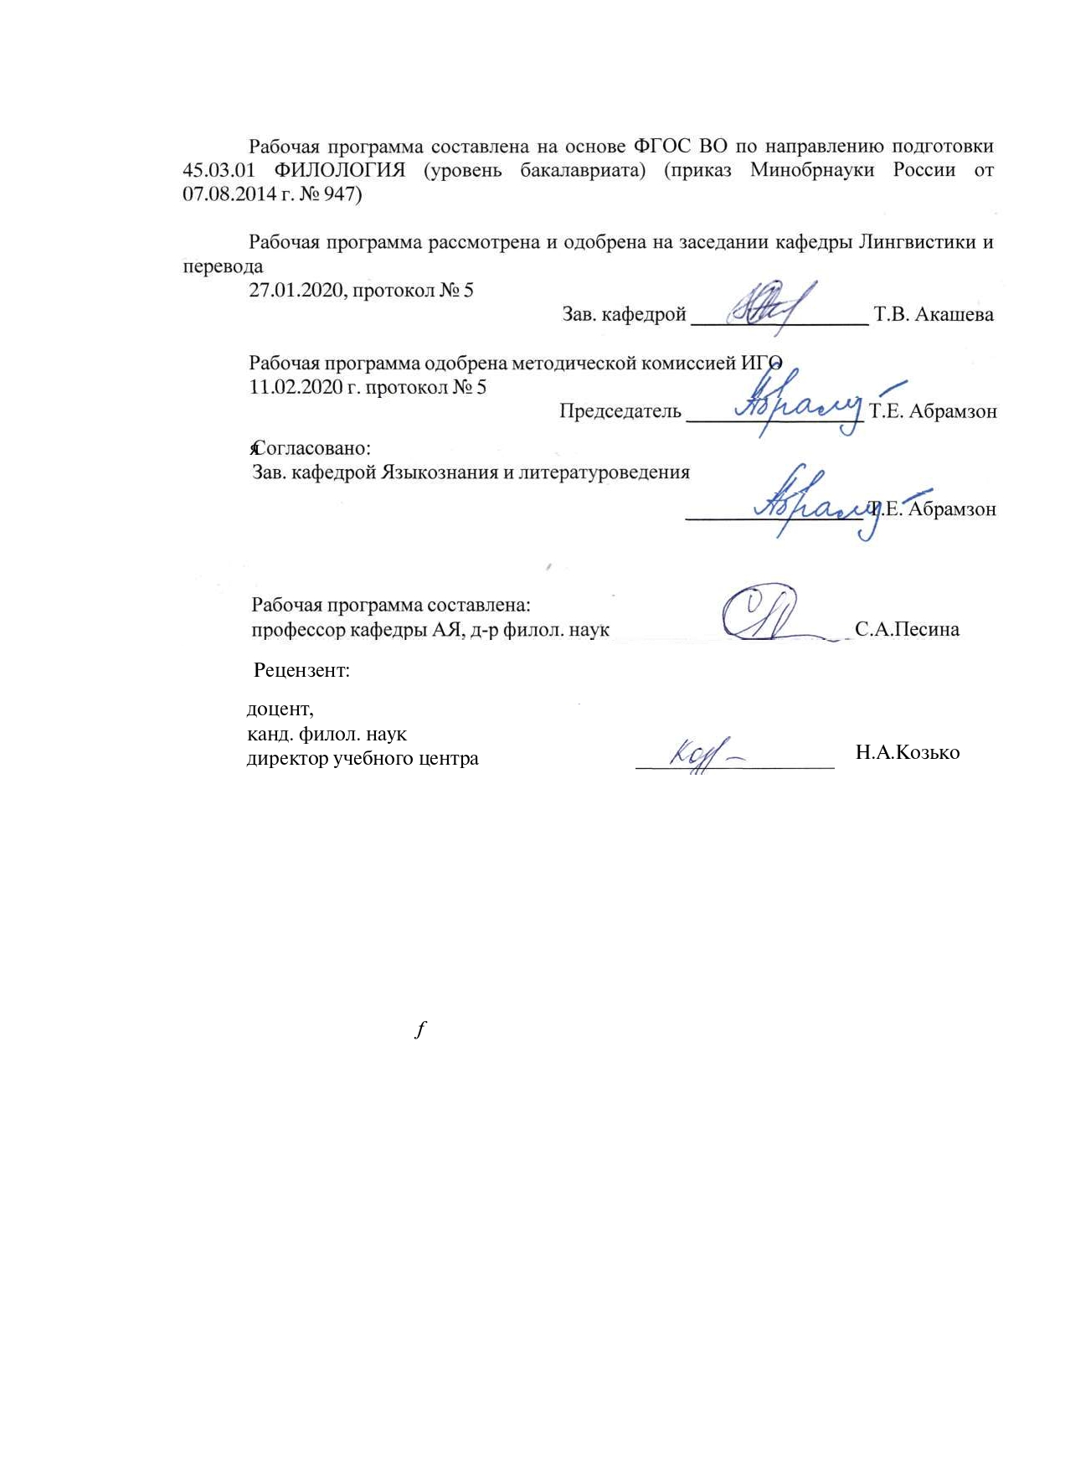
Лист актуализации рабочей программы
Рабочая программа пересмотрена, обсуждена и одобрена для реализации в 2021 - 2022 учебном году на заседании кафедры Лингвистики и перевода
Протокол от __ __________ 20__ г. № __
Зав. кафедрой _________________ Т.В. Акашева
Рабочая программа пересмотрена, обсуждена и одобрена для реализации в 2022 - 2023 учебном году на заседании кафедры Лингвистики и перевода
Протокол от __ __________ 20__ г. № __
Зав. кафедрой _________________ Т.В. Акашева
Рабочая программа пересмотрена, обсуждена и одобрена для реализации в 2023 - 2024 учебном году на заседании кафедры Лингвистики и перевода
Протокол от __ __________ 20__ г. № __
Зав. кафедрой _________________ Т.В. Акашева
Рабочая программа пересмотрена, обсуждена и одобрена для реализации в 2024 - 2025 учебном году на заседании кафедры Лингвистики и перевода
Протокол от __ __________ 20__ г. № __
Зав. кафедрой _________________ Т.В. Акашева
Рабочая программа пересмотрена, обсуждена и одобрена для реализации в 2025 - 2026 учебном году на заседании кафедры Лингвистики и перевода
Протокол от __ __________ 20__ г. № __
Зав. кафедрой _________________ Т.В. Акашева

1 Цели освоения дисциплины (модуля)
Поскольку каждое поколение исследователей ищет в истории лингвистики истоки научных течений нового времени и любое лингвистическое направление прошлого следует оценивать, в том числе, с точки зрения новизны для своего времени, целями освоения курса «История лингвистических учений» являются:
- ознакомление студентов с основными актуальными теоретическими проблемами лингвистики прошлого и частично настоящего;
- ознакомление студентов с направлениями и школами отечественного и зарубежного языкознания, с оригинальными трудами крупных языковедов мира;
- усвоение методов и навыков лингвистического наблюдения и анализа;
- знакомство с научным лингвистическим терминологическим аппаратом, касающимся разных периодов развития языкознания;
- выработка навыков, необходимых для создания презентаций, написания соответствующих рефератов, курсовых и квалификационных работ по истории лингвистических учений.
2 Место дисциплины (модуля) в структуре образовательной программы
Дисциплина История лингвистических учений входит в базовую часть учебного плана образовательной программы.
Для изучения дисциплины необходимы знания (умения, владения), сформированные в результате изучения дисциплин/ практик:
Древние языки и культуры
История зарубежной литературы
История отечественной литературы
Практикум по русскому языку
Социология
Введение в межкультурную коммуникацию
Введение в языкознание
История
Учебная - практика по получению первичных профессиональных умений и навыков
Филологический анализ текста
Дописьменная русская словесность
Лингвострановедение
Современный русский язык
Профессионально-деловая коммуникация: теория и практика
Основы теории литературы
Мировая художественная литература
Знания (умения, владения), полученные при изучении данной дисциплины будут необходимы для изучения дисциплин/практик:
Древние языки и культуры
История зарубежной литературы
История отечественной литературы
Социология
Методология научного исследования
Философия
История и теория жанров
Компаративистика
Литературное мастерство
Мировоззренческие аспекты русской литературы
Актуальные проблемы зарубежной литературы

Информационные технологии в филологии
История русской литературы XX-XXI веков
Литература в контексте культуры
Производственная - практика по получению профессиональных умений и опыта профессиональной деятельности
Сквозная проблематика русской литературы
Художественная концептосфера
Подготовка к защите и защита выпускной квалификационной работы
Подготовка к сдаче и сдача государственного экзамена
Производственная – преддипломная практика
3 Компетенции обучающегося, формируемые в результате освоения
дисциплины (модуля) и планируемые результаты обучения
В результате освоения дисциплины (модуля) «История лингвистических учений» обучающийся должен обладать следующими компетенциями:
Структурный  элемент  компетенции | Планируемые результаты обучения
ОК-2 способностью анализировать основные этапы и закономерности исторического развития общества для формирования гражданской позиции
Знать | - основные этапы развития науки о языке от древнейших эпох до современного состояния;  - концептуальные положения основных научных школ и крупных языковедов;  - наиболее важные достижения, полученные представителями той или иной школы;  - основные принципы исследований лингвистических различных школ;  - влияние того или иного лингвистического направления на современную  парадигму науки о языке;  - о языковом строе в целом и отдельных языковых уровнях, о фонетической системе, грамматическом строе, словарном составе, стилистических особенностях изучаемых языков.

Уметь | - использовать систематизированные теоретические и практические знания  гуманитарных, социальных и экономических наук при решении социальных и профессиональных задач;  - анализировать содержание лингвистических трудов в историческом контексте;  - работать с материалами различных источников;  - составлять аналитические обзоры по заданным темам;  - находить, отбирать и первично обобщать фактический материал;  - делать обоснованные выводы в результате наблюдений и исследований - обобщать, систематизировать в историко- хронологическом плане информацию по истории науки о языке и о выдающихся представителях основных школ и направлений;  - четко формулировать основные черты лингвистических направлений и  концепций, лингвистических школ и учений;  - иллюстрировать положения лингвистических концепций анализом мате-риала в рамках методик и технологий, а также современных подходов к анализу лингвистического материала;  - находить связь смены лингвистической парадигмы со сменой методологических подходов к анализу лингвистических проблем.
Владеть | - аналитическими и практическими навыками в рассмотрении вопросов  лингвистики, системным представлением о взаимосвязях всех уровней языка и общества;  - приемами и методами научного описания и исследования языка;  - способностью к теоретическому осмыслению задач профессиональной деятельности.
ОПК-1 способностью демонстрировать представление об истории, современном состоянии и перспективах развития филологии в целом и ее конкретной (профильной) области
Знать | - историю, современном состоянии и перспективах развития филологии в целом и ее конкретной (профильной) области;  - основной понятийный аппарат филологии, теоретической и прикладной лингвистики, лингводидактики и теории межкультурной коммуникации;
Уметь | - использовать понятийный аппарат филологии, теоретической и прикладной лингвистики, лингводидактики и теории межкультурной коммуникации для решения профессиональных задач
Владеть | - понятийным аппаратом истории, филологии, теоретической и прикладной лингвистики, переводоведения, лингводидактики и теории межкультурной коммуникации
ОПК-2 способностью демонстрировать знание основных положений и концепций в области общего языкознания, теории и истории основного изучаемого языка (языков), теории коммуникации

Знать | - особенности подходов к изучению языка в разных лингвистических традициях;  - предмет исследования в разных лингвистических традициях;  - предмет и задачи истории лингвистических учений;  - периодизацию истории языкознания;  - основные периоды в развитии лингвистики как науки;  - историю различных школ и направлений лингвистики, их основополагающие принципы,  - методику исследования; труды ведущих представителей лингвистических школ и направлений,  - особенности разработки ими основных вопросов теории языка.
Уметь | - интерпретировать факты языка с позиций различных лингвистических теорий;  - объяснять причины смены научных парадигм в лингвистической науке;  - видеть в развитии лингвистических направлений элементы старых воззрений и развитие элементов новых трактовок языковых фактов, изменение уровня развития языковедческой науки.
Владеть | - методом сравнительно-исторического анализа языковых единиц и конструкций;  - понятием о сущности исторического подхода к теории науки, включая теорию коммуникации;  - знанием о развитии научного знания о языке как о непрерывном процессе

 | 4. Структура, объём и содержание дисциплины (модуля)
Общая трудоемкость дисциплины составляет 4 зачетных единиц 144 акад. часов, в том числе:
– контактная работа – 8,6 акад. часов:
– аудиторная – 6 акад. часов;
– внеаудиторная – 2,6 акад. часов
– самостоятельная работа – 126,7 акад. часов;
– подготовка к экзамену – 8,7 акад. часа

Форма аттестации - экзамен
Раздел/ тема  дисциплины |  | Курс | Аудиторная  контактная работа  (в акад. часах) |  |  | Самостоятельная работа студента | Вид самостоятельной  работы | Форма текущего контроля успеваемости и  промежуточной аттестации | Код компетенции
 |  | Курс | Лек. | лаб.  зан. | практ. зан.
1. 1
1.1 Смена научных парадигм в истории лингвистики как отражение изменения уровня науки в целом и уровня научных знаний в конкретной области науки. Греко-латинская лингвистическая традиция. Древнеиндийская лингвистическая традиция. Китайская лингвистическая традиция. Японская лингвистическая традиция. Арабская лингвистическая традиция. Древнееврейская лингвистическая традиция. Языкознание средневековья. Языкознание нового времени. |  | 3 | 0,3 |  | 1 | 20 | Подготовка к семинарскому занятию: изучение материала по теме лекции и подготовка выступления в форме презентации. | Устный ответ на семинарском занятии. Ответы на вопросы по презентациям других студентов, участие в дискуссии, круглом столе. | ОК-2, ОПК-1, ОПК-2
Итого по разделу |  |  | 0,3 |  | 1 | 20
2. 2
2.1 Сравнительно-историческое языкознание (конец XVIII - начало XIX в.).  Создание сравнительных грамматик европейских языков. Научные достижения в языкознании и жизненный путь Франца Боппа. Научные достижения в языкознании и жизненный путь Якоба Гримма. Научные достижения в языкознании и жизненный путь датского лингвиста Расмуса Раска. Научные достижения в языкознании и жизненный путь Александра Христофоровича Востокова. Деятельность и жизненный путь Михаила Васильевича Ломоносова. Дея-тельность и жизненный путь В. фон Гумбольдта. |  | 3 | 0,5 |  | 0,5 | 20 | Подготовка к семинарскому занятию: изучение материала по теме лекции и подготовка выступления в форме презентации. | Устный ответ на семинарском занятии. Ответы на вопросы по презентациям других студентов, участие в дискуссии, круглом столе. | ОК-2, ОПК-1, ОПК-2
Итого по разделу |  |  | 0,5 |  | 0,5 | 20
3. 3
3.1 Естественнонаучные истоки натуралистической парадигмы. Языкознание как естественно-историческая наука. Лингвистическая концепция Августа Шлейхера.  Философия лингвистического психологизма (II пери-од развития истории лингвистических учений). Трактовка языковых категорий как категорий психолингвистических. Основные школы лингвистического психологизма: немецкий учёный Гейман (Хейман) Штейнталь, профессор Берлинского университета. Вильгельм Вундт — первый психолог, за-нимавшийся исследованием языка. Лингвистическая концепция А. А. Потебни. Логическое направление в языкознании первой половины XIX в. Всеобщая рациональная грамматика Арно и Лансло XVIIв. Основные идеи Грамматики Пор-Рояля. Творчество и жизненный путь Ф. И. Буслаева. |  | 3 | 0,3 |  | 0,5 | 25 | Подготовка к семинарскому занятию: изучение материала по теме лекции и подготовка выступления в форме презентации. | Устный ответ на семинарском занятии. Ответы на вопросы по презентациям других студентов, участие в дискуссии, круглом столе. | ОК-2, ОПК-1, ОПК-2
Итого по разделу |  |  | 0,3 |  | 0,5 | 25
4. 4
4.1 Идеоэтническая парадигма, ее противопоставленность логико-универсальной парадигме языка. Младограмматический этап. Лейпцигская школа. Научные достижения в языкознании младограмматизма и жизненный путь лингвистов. Значимые лингвистические школы конца XIXв., начала XXв.  Московская школа. Казанская школа. Лингвистическая концепция Фердинанда де Соссюра. Последователи Фердинанда де Соссюра Антуан Мейе и Ж.Вандриес, специалист по индоевропейским языкам. |  | 3 | 0,3 |  | 1 | 25 | Подготовка к семинарскому занятию: изучение материала по теме лекции и подготовка выступления в форме презентации. | Устный ответ на семинарском занятии. Ответы на вопросы по презентациям других студентов, участие в дискуссии, круглом столе. | ОК-2, ОПК-1, ОПК-2
Итого по разделу |  |  | 0,3 |  | 1 | 25
5. 5
5.1 Социологическая парадигма в языкознании. Женевская и французская со-циологические школы. Социальная психология и функционирование языка. Специалист в области романской филологии Карл Фосслер. Творчество В.М. Жирмунского. «Сумерки» лингвистики в СССР (20—40-е гг.). Структурно-функциональная парадигма в языко-знании XX в. Философские основание структурализма, его методология. Понятие структуры языка. Пражский лингвистический кружок. Копенгагенский структурализм |  | 3 | 0,3 |  | 0,5 | 6 | Подготовка к семинарскому занятию: изучение материала по теме лекции и подготовка выступления в форме презентации. | Устный ответ на семинарском занятии. Ответы на вопросы по презентациям других студентов, участие в дискуссии, круглом столе. | ОК-2, ОПК-1, ОПК-2
Итого по разделу |  |  | 0,3 |  | 0,5 | 6
6. 6
6.1 Современная научная парадигма. Психолингвистика. Социолингвистика. Лингвистика теста. Коммуникативная лингвистика. Когнитивная лингвистика. Теории лингвистического моделирования. Американский структурализм. Американский структурализм. Американское языкознание (I этап дескриптивной лингвистики): Ф. Боас, Э.Сепир, Б.Уорф, Л. Блумфилд. Дескриптивная лингвистика конца 1930—1950-х гг. (II этап). Генеративная грамматика Ноама Хомского. Трансформационный метод. |  | 3 | 0,3 |  | 0,5 | 30,7 | Подготовка к итоговой контрольной работе. | Контрольная работа по темам курса. | ОК-2, ОПК-1, ОПК-2
Итого по разделу |  |  | 0,3 |  | 0,5 | 30,7
Итого за семестр |  |  | 2 |  | 4 | 126,7 |  | экзамен
Итого по дисциплине |  |  | 2 |  | 4 | 126,7 |  | экзамен | ОК-2,ОПК- 1,ОПК-2

5 Образовательные технологии
В процессе реализации дисциплины используются следующие образовательныe технологии: Традиционные образовательные технологии (информационное практическое занятие, семинар); Технологии проблемного обучения (проблемная дискуссия); Интерактивные технологии (лекция-беседа, семинар-дискуссия, круглый стол); Информационно-коммуникативные образовательные технологии (лекция-визуализация, семинар-презентация).
6 Учебно-методическое обеспечение самостоятельной работы обучающихся
Представлено в приложении 1.
7 Оценочные средства для проведения промежуточной аттестации
Представлены в приложении 2.
8 Учебно-методическое и информационное обеспечение дисциплины (модуля)
а) Основная литература:
Козько, Н. А. Введение в английскую филологию. История английского языка : учебное пособие / Н. А. Козько, Е. В. Тулина ; МГТУ. - Магнитогорск : МГТУ, 2018. - 1 электрон. опт. диск (CD-ROM). - URL: https://magtu.informsystema.ru/uploader/fileUpload?name=3132.pdf&show=dcatalogues/1/1526960/3132.pdf&view=true (дата обращения: 04.10.2019). - Макрообъект. - Текст : электронный. - Сведения доступны также на CD-ROM.
б) Дополнительная литература:
1. Чурилина, Л. Н. Основы психолингвистики : учебное пособие / Л. Н. Чурилина ; МГТУ. - Магнитогорск : МГТУ, 2016. - 1 электрон. опт. диск (CD-ROM). - Загл. с титул. экрана. - URL: https://magtu.informsystema.ru/uploader/fileUpload?name=2359.pdf&show=dcatalogues/1/1130006/2359.pdf&view=true (дата обращения: 04.10.2019). - Макрообъект. - Текст : электрон-ный. - Сведения доступны также на CD-ROM.
2. Уразаева, Н. Р. Корпусные технологии в лингвистике : учебно-методическое пособие / Н. Р. Уразаева ; МГТУ. - Магнитогорск : МГТУ, 2018. - 1 электрон. опт. диск (CD-ROM). - Загл. с титул. экрана. - URL: https://magtu.informsystema.ru/uploader/fileUpload?name=3732.pdf&show=dcatalogues/1/1527733/3732.pdf&view=true (дата обращения: 15.10.2019). - Макрообъект. - Текст : электрон-ный. - Сведения доступны также на CD-ROM.
3.Пикалова, Е. А. Введение в языкознание: краткий курс лекций : учебное пособие / Е. А. Пикалова ; МГТУ. - Магнитогорск : МГТУ, 2012. - 1 электрон. опт. диск (CD-ROM). - Загл. с титул. экрана. -- URL: https://magtu.informsystema.ru/uploader/fileUpload?name=1386.pdf&show=dcatalogues/1/1123841/1386.pdf&view=true (дата обращения: 04.10.2019). - Макрообъект. - Текст : электронный. - Сведения доступны также на CD-ROM.
4. Бутова, А. В. Социолингвистика : учебное пособие / А. В. Бутова, А. И. Дубских, А. Л. Солдатченко ; МГТУ. - Магнитогорск : МГТУ, 2017. - 1 электрон. опт. диск (CD-ROM). - Загл. с титул. экрана. - URL: https://magtu.informsystema.ru/uploader/fileUpload?name=3324.pdf&show=dcatalogues/1/1138337/3324.pdf&view=true (дата обращения: 04.10.2019). - Макрообъект. - Текст : электронный. - ISBN 978-5-9967-1026-3. - Сведения доступны также на CD-ROM.
5. Самостоятельная работа студентов вуза : практикум / составители: Т. Г. Неретина, Н. Р. Уразаева, Е. М. Разумова, Т. Ф. Орехова ; Магнитогорский гос. технический ун-т им. Г. И. Носова. - Магнитогорск : МГТУ им. Г. И. Носова, 2019. - 1 CD-ROM. - Загл. с титул. экрана. - URL: https://magtu.informsystema.ru/uploader/fileUpload?name=3816.pdf&show=dcatalogues/1/1530261/3816.pdf&view=true (дата обращения: 09.10.2020). - Макрообъект. - Текст : электронный. - Сведения доступны также на CD-ROM.
в) Методические указания:

1. Мишина, Л. Н. Основы этимологического анализа. Практикум по курсам "Развитие этимологической компетенции", "История русского языка", Исторический комментарий курса "Современный русский язык" : практикум [для вузов] / Л. Н. Мишина ; Магнитогорский гос. технический ун-т им. Г. И. Носова. - Магнитогорск : МГТУ им. Г. И. Носова, 2019. - 1 CD-ROM. - Загл. с титул. экрана. - URL : https://magtu.informsystema.ru/uploader/fileUpload?name=4079.pdf&show=dcatalogues/1/1533899/4079.pdf&view=true (дата обращения: 30.08.2020). - Макрообъект. - Текст : электронный. - Сведения доступны также на CD-ROM.
2. Франчук, О. В. Древние языки и культуры. Практикум по латинскому языку : практикум / О. В. Франчук ; Магнитогорский гос. технический ун-т им. Г. И. Носова. - Магнитогорск : МГТУ им. Г. И. Носова, 2019. - 1 CD-ROM. - Загл. с титул. экрана. - URL : https://magtu.informsystema.ru/uploader/fileUpload?name=4017.pdf&show=dcatalogues/1/1532647/4017.pdf&view=true (дата обращения: 30.08.2020). - Макрообъект. - Текст : электронный. - Сведения доступны также на CD-ROM.
г) Программное обеспечение и Интернет-ресурсы:
Программное обеспечение
 | Наименование ПО | № договора | Срок действия лицензии
 | MS Windows 7 Professional(для классов) | Д-1227-18 от 08.10.2018 | 11.10.2021
 | MS Office 2007 Professional | № 135 от 17.09.2007 | бессрочно
 | FAR manager | свободно распространяемое ПО | бессрочно
 | 7Zip | свободно распространяемое ПО | бессрочно
Профессиональные базы данных и информационные справочные системы
 | Название курса |  | Ссылка
 | Электронная база периодических изданий East View Information Services, ООО «ИВИС» |  | https://dlib.eastview.com/
 | Национальная информационно-аналитическая система – Российский индекс научного цитирования (РИНЦ) |  | URL: https://elibrary.ru/project_risc.asp
 | Поисковая система Академия Google (Google Scholar) |  | URL: https://scholar.google.ru/
 | Информационная система - Единое окно доступа к информационным ресурсам |  | URL: http://window.edu.ru/
 | Федеральное государственное бюджетное учреждение «Федеральный институт промышленной собственности» |  | URL: http://www1.fips.ru/
 | Российская Государственная библиотека. Каталоги |  | https://www.rsl.ru/ru/4readers/catalogues/
 | Электронные ресурсы библиотеки МГТУ им. Г.И. Носова |  | http://magtu.ru:8085/marcweb2/Default.asp
 | Университетская информационная система РОССИЯ |  | https://uisrussia.msu.ru
 | Международная наукометрическая реферативная и полнотекстовая база данных научных изданий «Web of science» |  | http://webofscience.com
 | Международная реферативная и полнотекстовая справочная база данных научных изданий «Scopus» |  | http://scopus.com
 | Международная база полнотекстовых журналов Springer Journals |  | http://link.springer.com/
 | Международная коллекция научных протоколов по различным отраслям знаний Springer Protocols |  | http://www.springerprotocols.com/

 | Международная база научных материалов в области физических наук и инжиниринга SpringerMaterials | http://materials.springer.com/
9 Материально-техническое обеспечение дисциплины (модуля)
Материально-техническое обеспечение дисциплины включает:

Учебные аудитории для проведения дистанционных занятий лекционного типа : Стол компьютерный, стол письменный, стул офисный, документ-камера Epson, источник бесперебойного питания POWERCOMIMD-1500AP , камера высокого разрешения, компьютер персональный (тип6), проектор ViewSonicPJD7526W, спикерфон настольный Calisto-620 Plantronics, веб-камера LogiteachC920, система акустическая настольная, стереогарнитура (микрофон с шумоподавлением), экраннастенныйDigis Optimal-C MW DSOC-11032*2
Учебные аудитории для проведения практических занятий, групповых и индивидуальных консультаций, текущего контроля и промежуточной аттестации: Стол компьютерный, стол письменный, стул офисный, документ-камера Epson, источник бесперебойного питания POWERCOMIMD-1500AP , камера высокого разрешения, компьютер персональный (тип6), проектор ViewSonicPJD7526W, спикерфон настольный Calisto-620 Plantronics, веб-камера LogiteachC920, система акустическая настольная, стереогарнитура (микрофон с шумоподавлением), экраннастенныйDigis Optimal-C MW DSOC-11032*2
Учебные аудитории для проведения занятий лекционного типа, практических занятий, групповых и индивидуальных консультаций, текущего контроля и промежуточной аттестации (Центр дистанционных образовательных технологий)
Персональные компьютеры с пакетом MS Office, выходом в Интернет и с доступом в электронную информационно-образовательную среду университета
Настольный спикерфон PlantronocsCalistro 620
Документкамера Aver Media Aver VisionU15,
Графический планшетWacom Intuos PTH-851
Веб-камера Logitech HD Pro C920 Lod-960-000769
Система настольная акустическая Genius SW-S2/1 200RMS
Видеокамера купольная PraxisPP-2010L 4-9
Аудиосистема с петличным радиомикрофоном ArthurFortyU-960B
Система интерактивная Smart Board 480 (экран+проектор)
Поворотная веб-камера с потолочным подвесом Logitech BCC950 loG-960-000867
Комплект для передачи сигнала
Пульт управления презентацией Logitech Wireless PresenterR400
Усилитель мощности звуковой волны BOSE
Компьютер персональный для диспетчера
МФУ Canon
Стереогарнитура (микрофон+наушники) PlantronicsEntera)
Видеорегистратор с жестким диском
Коммутатор доступаQtechQSW-2800-28TAC
Помещения для самостоятельной работы обучающихся: Персональные компьютеры с пакетом MS Office, выходом в Интернет и с доступом в электронную информационно-образовательную среду университета
Помещение для хранения и профилактического обслуживания учебного оборудования: Стеллажи для хранения учебно-наглядных пособий и учебно-методической документации.

Приложение 1
Учебно-методическое обеспечение самостоятельной работы обучающихся

По дисциплине «История лингвистических учений» предусмотрена аудиторная и внеаудиторная самостоятельная работа обучающихся.
Аудиторная самостоятельная работа студентов предполагает выступление с докладами и участие в дискуссиях, круглых столах на практических занятиях.
Примерные темы для докладов и/или презентаций, дискуссий и круглых столов:
Раздел 1.
История лингвистических учений.
- Логическое направление в истории языкознания.
- Младограмматический этап. Лейпцигская школа.
- Логическая парадигма Античности (лингвистические традиции Древней Индии).
- Московская лингвистическая школа.
- Логическая парадигма Античности (Греко-Латинские лингвистические традиции).
- Основные школы лингвистического психологизма: Г. Штейналь.
- Логическая парадигма Античности (лингвистические традиции Японии).
- Лингвистическая концепция Ф. де Соссюра.
- Логическая парадигма Античности (лингвистические традиции Китая).
- Социологическая парадигма в лингвистике.
- Логическая парадигма Античности (арабские лингвистические традиции).
- Женевская и французская социологические школы. Социальная психология и функционирование языка.
- Логическая парадигма Античности (древнееврейские лингвистические традиции).
- Структурно-функциональная парадигма в языкознании XX в. Философские основание структурализма, его методология.
- Языкознание средневековья.
- Пражский лингвистический кружок.
- Языкознание нового времени.
- Копенгагенский структурализм (Глоссемантика).
- Сравнительно-историческое языкознание (конец XVIII - начало XIX в.).
- Американский структурализм. Американское языкознание 1920—1930-х гг. (I этап дескриптивной лингвистики): Ф. Боас, Э.Сепир, Б.Уорф, Л.Блумфильд.
- Создание сравнительных грамматик европейских языков. Логическая парадигма в языкознании.
- Основные направления психолингвистики.
- Естественнонаучные истоки натуралистической парадигмы. Языкознание как естественноисторическая наука.
- Генеративная грамматика Н. Хомского. Трансформационный метод.
- Лингвистическая концепция Августа Шлейхера.
- Современная научная лингвистическая парадигма.
- Философия лингвистического психологизма. Трактовка языковых категорий как категорий психолингвистических.
- Дескриптивная лингвистика конца 1930—1950-х гг. (II этап).
- Лингвистическая концепция А. А. Потебни.
- Казанская лингвистическая школа.

Внеаудиторная самостоятельная работа обучающихся осуществляется в виде изучения литературы по соответствующему разделу с проработкой материала и выполнения домашних заданий.
Перечень индивидуальных домашних заданий (ИДЗ):
Раздел 1.
ИДЗ №1. Подберите дополнительный материал и сделайте сообщениеи/или презентациюоб учёных-лингвистах, внёсших значительный вклад в развитие языкознания.
ИДЗ № 2. Подготовьте доклад и/или презентацию о семье (ветви, группе) языков, ареале их распространения, фонетических, лексических и грамматических особенностях.
ИДЗ № 3. Проанализируйте литературу и сделайте сообщение и/или презентацию о структурно-функциональной парадигме в языкознании XIX-XX вв.
ИДЗ № 4. Найдите материал, иллюстрирующий различные направления современной научной лингвистической парадигмы.
ИДЗ №5. Подготовьте сообщение и/или презентацию о выдающихся лингвистах XIX-XX вв.
ИДЗ №6. Подберите дополнительный материал и сделайте сообщение и/или презентацию об учёных-лингвистах, внёсших значительный вклад в развитие отечественной лингвистики.

Приложение 2

Оценочные средства для проведения промежуточной аттестации
Промежуточная аттестация имеет целью определить степень достижения запланированных результатов обучения по дисциплине за определенный период обучения (семестр) и проводится в форме экзамена.
а) Планируемые результаты обучения и оценочные средства для проведения промежуточной аттестации:

Структурный  элемент  компетенции | Планируемые результаты обучения | Оценочные средства
ОК-2 способностью анализировать основные этапы и закономерности исторического развития общества для формирования гражданской позиции
Знать | - основные этапы развития науки о языке от древнейших эпох до современного состояния;  - концептуальные положения основных научных школ и крупных языковедов;  - наиболее важные достижения, полученные представителями той или иной школы;  - основные принципы исследований лингвистических различных школ;  - влияние того или иного лингвистического направления на современную  парадигму науки о языке;  - о языковом строе в целом и отдельных языковых уровнях, о фонетической системе, грамматическом строе, словарном составе, стилистических особенностях изучаемых языков. | Перечень теоретических вопросов к экзамену  - Логическое направление в истории языкознания.  - Младограмматический этап. Лейпцигская школа.  - Логическая парадигма Античности (лингвистические традиции Древней Индии).  - Московская лингвистическая школа.  - Логическая парадигма Античности (Греко-Латинские лингвистические традиции).

Уметь | - использовать систематизированные теоретические и практические знания  гуманитарных, социальных и экономических наук при решении социальных и профессиональных задач;  - анализировать содержание лингвистических трудов в историческом контексте;  - работать с материалами различных источников;  - составлять аналитические обзоры по заданным темам;  - находить, отбирать и первично обобщать фактический материал;  - делать обоснованные выводы в результате наблюдений и исследований - обобщать, систематизировать в историко- хронологическом плане информацию по истории науки о языке и о выдающихся представителях основных школ и направлений;  - четко формулировать основные черты лингвистических направлений и  концепций, лингвистических школ и учений;  - иллюстрировать положения лингвистических концепций анализом мате-риала в рамках методик и технологий, а также современных подходов к анализу лингвистического материала;  - находить связь смены лингвистической парадигмы со сменой методологических подходов к анализу лингвистических проблем. | Перечень проблемных заданий к семинарам  - Основные школы лингвистического психологизма: Г. Штейналь.  - Логическая парадигма Античности (лингвистические традиции Японии).  - Лингвистическая концепция Ф. де Соссюра.  - Логическая парадигма Античности (лингвистические традиции Китая).  - Социологическая парадигма в лингвистике.
Владеть | - аналитическими и практическими навыками в рассмотрении вопросов  лингвистики, системным представлением о взаимосвязях всех уровней языка и общества;  - приемами и методами научного описания и исследования языка;  - способностью к теоретическому осмыслению задач профессиональной деятельности. | Перечень индивидуальных домашних заданий (ИДЗ)  ИДЗ №1. Подберите дополнительный материал и сделайте сообщение и/или презентацию об учёных-лингвистах, внёсших значительный вклад в развитие языкознания.  ИДЗ № 2. Подготовьте доклад и/или презентацию о семье (ветви, группе) языков, ареале их распространения, фонетических, лексических и грамматических особенностях.
ОПК-1 способностью демонстрировать представление об истории, современном состоянии и перспективах развития филологии в целом и ее конкретной (профильной) области
Знать | - историю, современном состоянии и перспективах развития филологии в целом и ее конкретной (профильной) области;  - основной понятийный аппарат филологии, теоретической и прикладной лингвистики, лингводидактики и теории межкультурной коммуникации; | Перечень теоретических вопросов к экзамену  - Логическая парадигма Античности (арабские лингвистические традиции).  - Женевская и французская социологические школы. Социальная психология и функционирование языка.  - Логическая парадигма Античности (древне-еврейские лингвистические традиции).  - Структурно-функциональная парадигма в языкознании XX в. Философские основание структурализма, его методология.  - Языкознание средневековья.
Уметь | - использовать понятийный аппарат филологии, теоретической и прикладной лингвистики, лингводидактики и теории межкультурной коммуникации для решения профессиональных задач | Перечень проблемных заданий к семинарам  - Пражский лингвистический кружок.  - Языкознание нового времени.  - Копенгагенский структурализм (Глоссемантика).  - Сравнительно-историческое языкознание (конец XVIII - начало XIX в.).  - Американский структурализм. Американское языкознание 1920—1930-х гг. (I этап дескриптивной лингвистики): Ф. Боас, Э.Сепир, Б.Уорф, Л.Блумфильд.
Владеть | - понятийным аппаратом истории, филологии, теоретической и прикладной лингвистики, переводоведения, лингводидактики и теории межкультурной коммуникации | Перечень индивидуальных домашних заданий (ИДЗ)  ИДЗ № 3. Проанализируйте литературу и сделайте сообщение и/или презентацию о структурно-функциональной парадигме в языкознании XIX-XX вв.  ИДЗ № 4. Найдите материал, иллюстрирующий различные направления современной научной лингвистической парадигмы.
ОПК-2 способностью демонстрировать знание основных положений и концепций в области общего языкознания, теории и истории основного изучаемого языка (языков), теории коммуникации

Знать | - особенности подходов к изучению языка в разных лингвистических традициях;  - предмет исследования в разных лингвистических традициях;  - предмет и задачи истории лингвистических учений;  - периодизацию истории языкознания;  - основные периоды в развитии лингвистики как науки;  - историю различных школ и направлений лингвистики, их основополагающие принципы,  - методику исследования; труды ведущих представителей лингвистических школ и направлений,  - особенности разработки ими основных вопросов теории языка. | Перечень теоретических вопросов к экзамену  - Создание сравнительных грамматик европейских языков. Логическая парадигма в языкознании.  - Основные направления психолингвистики.  - Естественнонаучные истоки натуралистической парадигмы. Языкознание как естественноисторическая наука.  - Генеративная грамматика Н. Хомского. Трансформационный метод.  - Лингвистическая концепция Августа Шлейхера.
Уметь | - интерпретировать факты языка с позиций различных лингвистических теорий;  - объяснять причины смены научных парадигм в лингвистической науке;  - видеть в развитии лингвистических направлений элементы старых воззрений и развитие элементов новых трактовок языковых фактов, изменение уровня развития языковедческой науки. | Перечень проблемных заданий к семинарам  - Современная научная лингвистическая парадигма.  - Философия лингвистического психологизма. Трактовка языковых категорий как категорий психолингвистических.  - Дескриптивная лингвистика конца 1930—1950-х гг. (II этап).  - Лингвистическая концепция А. А. Потебни.  - Казанская лингвистическая школа.
Владеть | - методом сравнительно-исторического анализа языковых единиц и конструкций;  - понятием о сущности исторического подхода к теории науки, включая теорию коммуникации;  - знанием о развитии научного знания о языке как о непрерывном процессе | Перечень индивидуальных домашних заданий (ИДЗ)  ИДЗ №5. Подготовьте сообщение и/или презентацию овыдающихся лингвистах XIX-XX вв.  ИДЗ №6. Подберите дополнительный материал и сделайте сообщениеи/или презентацию об учёных-лингвистах, внёсших значительный вклад в развитие отечественной лингвистики.

б) Порядок проведения промежуточной аттестации, показатели и критерии оценивания:
Промежуточная аттестация по дисциплине «История лингвистических учений» включает теоретические вопросы, позволяющие оценить уровень усвоения обучающимися знаний, и практические задания, выявляющие степень сформированности умений и владений, проводится в форме экзамена.
Экзамен по данной дисциплине проводится в устной форме по экзаменационным билетам, каждый из которых включает 2 теоретических вопроса и одно практическое задание.
Пример экзаменационного билета

Министерство науки и высшего образования российской федерации
Федеральное государственное бюджетное образовательное учреждение
высшего образования
«Магнитогорский государственный технический университет им. Г.И. Носова»
Институт гуманитарного образования
Кафедра лингвистики и перевода
ЭКЗАМЕНАЦИОННЫЙ БИЛЕТ №___
по дисциплине «История лингвистических учений»
Направление подготовки (специальность) 45.03.01 Филология
Профиль подготовки: Филологическое обеспечение профессиональных коммуникаций

Утверждаю
Зав. кафедрой _____________ / Т.В.Акашева
(подпись) (И.О. Фамилия)
«__»________________________2020г.
^{Дата}

- Логическое направление в истории языкознания.
- Младограмматический этап. Лейпцигская школа.
- Проиллюстрируйте влияние социально-экономических факторов США на становление и развитие структурного направления в языкознании.

Экзаменатор_____________ / С.А. Песина
(подпись) (И.О. Фамилия)
«__»________________________2020г

Показатели и критерии оценивания экзамена:
– на оценку «отлично» (5 баллов) – обучающийся демонстрирует высокий уровень сформированности компетенций, всестороннее, систематическое и глубокое знание учебного материала, свободно выполняет практические задания, свободно оперирует знаниями, умениями, применяет их в ситуациях повышенной сложности.
– на оценку «хорошо» (4 балла) – обучающийся демонстрирует средний уровень сформированности компетенций: основные знания, умения освоены, но допускаются незначительные ошибки, неточности, затруднения при аналитических операциях, переносе знаний и умений на новые, нестандартные ситуации.
– на оценку «удовлетворительно» (3 балла) – обучающийся демонстрирует пороговый уровень сформированности компетенций: в ходе контрольных мероприятий допускаются ошибки, проявляется отсутствие отдельных знаний, умений, навыков, обучающийся испытывает значительные затруднения при оперировании знаниями и умениями при их переносе на новые ситуации.
– на оценку «неудовлетворительно» (2 балла) – обучающийся демонстрирует знания не более 20% теоретического материала, допускает существенные ошибки, не может показать интеллектуальные навыки решения простых задач.
– на оценку «неудовлетворительно» (1 балл) – обучающийся не может показать знания на уровне воспроизведения и объяснения информации, не может показать интеллектуальные навыки решения простых задач.

